Министерство науки и высшего образования Российской Федерации
Федеральное государственное бюджетное образовательное учреждение высшего образования
«Алтайский государственный технический университет им. И.И. Ползунова»

Университетский технологический колледж
Кафедра Информационные системы в экономике

Отчёт защищён с оценкой Преподаватель С.В. Умбетов
«2» Октября 2026 г.

Отчёт по практическому заданию git

Студент группы 1ИИС-41 Я.А. Тягунов
группа ф.и.о.

Преподаватель старший преподаватель, доцент С.В. Умбетов
должность, учёная степень ф.и.о.,

Барнаул 2026

Цель работы

Изучить основы работы с системой контроля версий Git: создание репозитория, фиксация изменений (коммиты), работа с ветками и их слияние. Освоить базовые команды Git в командной строке Linux.

Задание

В домашнем каталоге создать каталог «фамилия-git», инициализировать в нём Git-репозиторий, сделать 4 коммита с произвольными комментариями, создать новую ветку с именем branch1, сделать в неё 2 коммита, произвести слияние веток и вывести логи на экран.

Ход работы

1. Переход в домашний каталог и создание рабочей папки
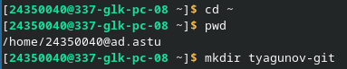
Рисунок 1 – Создание каталога tyagunov-git в домашнем каталоге

Результат: каталог создан

2. Инициализация репозитория
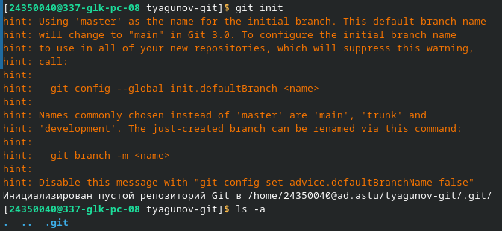
Рисунок 2 – Инициализация Git-репозитория

Результат: в каталоге появилась скрытая папка .git репозиторий создан.

Для корректной подписи коммитов настроены имя пользователя и почта:

3. Создание 4 коммитов в основной ветке

Каждый коммит создавался в отдельном текстовом файле. Файлы создавались командой touch, содержимое - редактором nano.

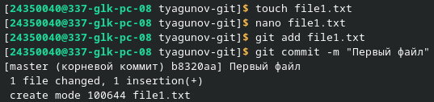
Рисунок 3 – Создание файлов в nano

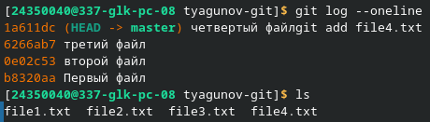
Рисунок 4 – Лог после 4 коммитов

Результат: в основной ветке master создано 4 коммита, каждому соответствует отдельный текстовый файл.

4. Создание ветки branch1 и 2 коммитов в ней

Создание и переключение на новую ветку:

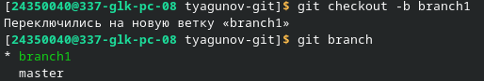
Рисунок 5 – Создание ветки branch1

Результат: активная ветка - branch1, в репозитории две ветки: master и branch1.

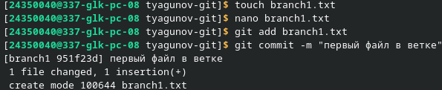
Рисунок 6 – Создание файлов в nano ч.2

Рисунок 7 – Лог и список файлов в ветке branch1

Результат: в ветке branch1 - 6 коммитов (4 унаследованы из master + 2 новых), 6 файлов.

5. Слияние веток

Возврат в основную ветку и слияние:
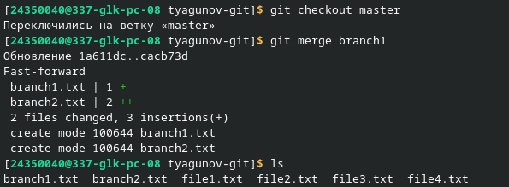
Рисунок 7 – Слияние ветки branch1 в master

Результат: слияние прошло в режиме Fast-forward - все изменения из branch1 перенесены в master без конфликтов.

6. Вывод логов на экран

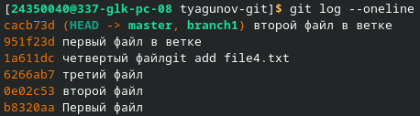
Рисунок 8 – Краткий лог коммитов (git log --oneline)

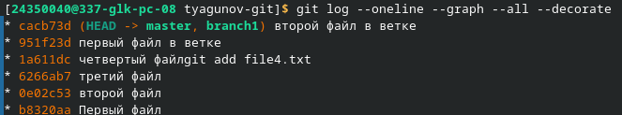
Рисунок 9 – Лог в виде графа (git log --oneline --graph --all --decorate)

Результат: лог показывает все 6 коммитов в хронологическом порядке.

Вывод

В ходе лабораторной работы были освоены базовые приёмы работы с системой контроля версий Git. Получен практический опыт создания локального репозитория, фиксации изменений с помощью коммитов, просмотра истории командой git log. Изучены принципы работы с ветками: создание новой ветки, переключение между ними, внесение независимых изменений и последующее слияние обратно в основную ветку. Продемонстрировано, что Git позволяет вести параллельную разработку: в ветке branch1 были сделаны 2 коммита, не затрагивающие основную ветку, а после слияния изменения корректно объединились с основной линией разработки. Освоены команды touch и редактор nano для создания и редактирования файлов в Linux. Работа показала, что Git - удобный и мощный инструмент для отслеживания изменений и организации разработки.

